ESTADO DO RIO GRANDE DO NORTE
CÂMARA MUNICIPAL DE SÃO JOÃO DO SABUGI

REQUERIMENTO Nº. 087/2021

Requeiro a V. Ex.ª, com base no artigo 154 do Regimento Interno e ouvido o plenário desta casa, requer que seja enviado ofício ao Diretor do Detran, solicitando que seja disponibilizado o cartão de estacionamento para portadores de deficiência e idosos.

JUSTIFICATIVA EM PLENÁRIO

Sala das Sessões, em 25 de agosto de 2021.

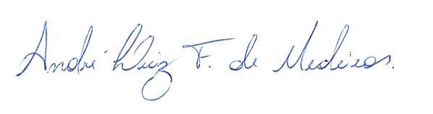

_______________________________________________
ANDRÉ LUIZ FERNANDES DE MEDEIROS
VEREADOR - AUTOR

